Примерная матрица
для проведения занятия по программе «Я. МОЯ СЕМЬЯ. МОЯ РОДИНА»
5 класс

Тема: Наши земляки – герои Великой Отечественной войны.
Время проведения: апрель
Целевая установка:
формирование уважения к истории родной страны; к памяти о героических и трагических событиях Великой Отечественной войны;
воспитание патриотизма, гордости за своё Отечество и свой народ.
Методическая установка:
Предложенная матрица занятия является примерной, при ее реализации необходимо учитывать возрастные особенности учащихся, традиции учреждения образования, опираться на местный историко-краеведческий материал (школьный музей, музейные экспозиции и др.).
В помещении, где будет проходить занятие, может быть оформлена выставка (книги, фотографии, рисунки учащихся) «Герои Великой Отечественной войны 1941-1945 гг. – наши земляки».
Рекомендуется перед проведением занятия провести предварительную работу с учащимися по подготовке устного журнала «Их именами названы улицы нашего населенного пункта»: сбор информации, подготовка сообщений, презентации (видеоролика).
Материалы для подготовки занятия:
- Сколько белорусов стали Героями Советского Союза в годы ВОВ, рассказали в Белстате // БЕЛТА – Новости Беларуси – URL: https://belta.by/society/view/skolko-belorusov-stali-gerojami-sovetskogo-sojuza-v-gody-vov-rasskazali-v-belstate-713795-2025/ (дата обращения: 11.03.2026).
- Помнить героев, освободивших Беларусь. Ученые об операции «Багратион» // БЕЛТА – Новости Беларуси – URL: https://belta.by/society/view/pomnit-geroev-osvobodivshih-belarus-uchenye-ob-operatsii-bagration-644721-2024/ (дата обращения: 11.03.2026).
- Тайная война // Беларусь сегодня – URL: https://www.sb.by/articles/taynaya-voyna.html (дата обращения: 11.03.2026).
- Беларусь помнит и гордится // Национальная библиотека Беларуси – URL: https://infocenter.nlb.by/belarus-pomnit-i-gorditsya/ (дата обращения: 11.03.2026).
- Презентация к занятию.

Структурный компонент занятия | Содержательный компонент занятия
Вводный этап | Вступительное слово педагога.  Педагог актуализирует знания учащихся о Великой Отечественной войне; о подвиге белорусского народа на примере своих земляков; о всенародном празднике – Дне Победы (приложение 1).  Вопросы для обсуждения:  1. Много тяжелых и страшных испытаний выпало на долю нашего народа, нашей Родины в годы войны. Но наш белорусский народ выстоял, преодолев все трудности и испытания. Как думаете, почему?  2. Что символизирует Вечный огонь? (символ неугасающей народной памяти о тех, кто отдал жизнь на полях сражений, но не вернулся с боев в родные дома, кто подарил нам светлое будущее и мирное небо).
Основной этап | Основной этап занятия конструируется на основе информационных материалов, предложенных в приложении, презентации.  Устный журнал «Их именами названы улицы нашего населенного пункта» (алгоритм подготовки и проведения представлен в приложении 2).  Вопросы для обсуждения:  1. Как вы думаете, что было самым трудным для героев, о которых вы узнали, во время войны?  2. Какое качество характера (мужество, смекалка, преданность, забота о других) помогло героям совершить свой подвиг?  3. Как вы думаете, почему именно этих людей решили увековечить в названиях улиц нашего населенного пункта?  4. Что вы чувствовали, когда слушали рассказы о подвигах наших земляков?  5. Как мы, живущие сегодня, можем показать, что помним и благодарны героям войны? (Ухаживать за памятниками, участвовать в акциях памяти, просто знать и рассказывать историю, быть достойными людьми).  6. Почему так важно сохранять память о Великой Отечественной войне и ее героях, особенно о тех, кто жил на нашей земле?
Заключительный этап | Задание «Закончи предложение “Герой – это…”» (приложение 3)  Подводя итоги занятия, педагог отмечает, что современному поколению важно помнить о трагических и героических событиях Великой Отечественной войны, о том, какой ценой была добыта Великая Победа. Это необходимо для того, чтобы никогда больше не повторились ужасы войны. Мы должны передавать историю войны следующим поколениям, чтобы они знали и ценили подвиг наших предков. Помнить о войне – значит уважать и чтить память тех, кто защищал нашу страну и нашу свободу.  В конце занятия целесообразно запланировать экскурсию по упомянутым в устном журнале улицам.

Приложение 1
Подвиг белорусского народа в годы Великой Отечественной Войны
9 мая наша страна будет отмечать очередную годовщину Великой Победы советского народа над гитлеровскими захватчиками в Великой Отечественной войне.
В летописи Беларуси не было войны более жестокой, чем Великая Отечественная война, не было подвига значительнее, чем подвиг советского народа, защитившего Родину от врага, спасшего человечество от нацизма.
Память о страшной войне и Великой Победе не может угаснуть: она навечно вписана в историю Отечества и каждой белорусской семьи. Пережитая трагедия и достигнутая Победа – вечный источник боли и горечи, гордости и славы белорусского народа.
День Победы в Великой Отечественной войне 1941-1945 годов в Беларуси – государственный праздник, установленный Указом Президента Республики Беларусь № 157 от 26 марта 1998 года. Для белорусов это священный праздник, дань памяти, глубокого уважения и благодарности советским воинам, труженикам тыла, партизанам и подпольщикам – всем, кто приближал Победу.
Долгожданный день освобождения от нацистских захватчиков стоил нашему народу неимоверных усилий и колоссальных жертв. Готовясь к вероломному нападению на СССР, нацисты планировали оставить в Беларуси лишь каждого четвертого для использования в качестве подневольной рабочей силы. Остальные 75 % населения подлежали уничтожению или высылке.
Беларусь первой из союзных республик приняла на себя массированный удар фашистских захватчиков. С первых дней войны, сдерживая фашистские полчища, насмерть стоял гарнизон Брестской крепости. Почти целый месяц выдерживал осаду Могилев.
На оккупированной территории Беларуси были созданы подпольные организации, партизанские отряды. Партизанское движение и деятельность подпольных организаций в Беларуси не имеют себе равных в мировой истории по масштабам вооруженного сопротивления в тылу противника. Всего в авангарде борьбы с нацистами на белорусской земле были более 374 тыс. партизан и 70 тыс. подпольщиков.
В годы Великой Отечественной войны 1,3 миллиона белорусов воевали на фронтах. Они участвовали в битвах под Брестом, Москвой, Сталинградом, Курском, освобождали Кавказ, Украину, родную белорусскую землю, прибалтийские республики, штурмовали Прагу и Берлин, приближали освобождение народов Европы от нацистского ига. Более 400 белорусов и уроженцев Беларуси получили генеральские и адмиральские звания. За героизм и мужество, проявленные в годы войны, более 300 тыс. воинов-уроженцев Беларуси были награждены боевыми орденами и медалями Советского Союза. Более 470 белорусов стали Героями Советского Союза в годы Великой Отечественной войны, а четверо из них получили это почетное звание дважды.
Массовое сопротивление оккупантам – свидетельство высокого морального духа белорусского народа, стремления сохранить свободу и независимость Отечества. Патриотическая борьба военного поколения, наших прадедов, – это национальная гордость белорусов. Память о ней как о невиданном в истории ратном подвиге наших предков, отстаивавших свою национальную государственность, хранится и передается из поколения в поколение. О героях пишутся книги и статьи, снимаются фильмы, их имена носят школы и улицы.

Приложение 2
Алгоритм подготовки и проведения устного журнала «Их именами названы улицы нашего населенного пункта»
Этап 1. Планирование и организация работы по подготовке устного журнала.
1. Выбор героев и улиц: педагогом составляется список улиц населенного пункта, названных в честь белорусов – участников ВОВ. Учитывая возраст детей, рекомендуется выбрать 3-5 наиболее значимых или интересных персоналии с доступной информацией.
2. Формирование творческих групп:
класс делится на группы (по количеству выбранных героев + группа организаторов);
каждой группе поручается заранее подготовить информацию о выбранном земляке, участнике Великой Отечественной войны, в чью честь названа улица населенного пункта;
подготовить посвященную ему «страницу» журнала;
создается редакционная коллегия (2-4 ученика + учитель), которая отвечает за общий сценарий и оформление устного журнала.
3. Определение формата «Страниц».
Каждая «страница» (выступление группы о своем герое) должна включать:
Название.
Краткую биографию героя.
Военный путь: основные факты – где воевал (фронт, партизанский отряд, подполье), чем прославился, за что удостоен наград.
Связь с улицей: где находится улица, есть ли памятные знаки, что на ней находится?
Визуальное сопровождение: это могут быть фотографии героя; фотографии (видео, схемы) улицы; рисунки учащихся, а также фото, где учащиеся возлагают цветы к памятной доске (барельефу) на здании.
4. Сбор информации.
Источники: Школьная (районная, городская) библиотека, краеведческий музей (если есть), официальные интернет-ресурсы (например, «Партизаны Беларуси», Белорусский государственный музей истории Великой Отечественной войны и др.), возможно, архивные материалы (с помощью взрослых).
Педагог проводит консультации для групп, помогает найти источники информации, проверяет ее достоверность, корректирует сложность текста.
5. Подготовка материалов.
Группы готовят текст выступления (краткий – на 3-5 минут, понятный, не перегруженный датами), визуальный ряд (плакат, презентация, рисунки), определяют выступающего.
Редколлегия готовит общее оформление (название журнала крупно на плакате, экране или доске), составляет программу (оглавление журнала), продумывает вступительное и заключительное слово, определяет ведущих (1-2 учащихся, педагог или педагог + учащийся).
Также можно подготовить музыкальное сопровождение (песни военных лет, тихая мелодичная музыка).

Этап 2. Проведение Устного Журнала.
Начало: Вступительное слово ведущих.
Ведущие представляют название устного журнала и его тему, кратко говорят о важности памяти о войне и героях-земляках.
Основная часть («Страницы журнала»).
Ведущие оглашают название страницы журнала и предоставляют слово представителям творческих групп учащихся.
Представители групп рассказывают о своем герое с использованием визуального ряда. Важно соблюдать регламент выступления.
Между страницами ведущие делают краткие связки, подчеркивая общую тему подвига белорусского народа. Можно использовать строки из стихов или фразы типа: «А теперь наш журнал расскажет о человеке, чье имя знакомо каждому жителю нашего города...», «Перелистываем следующую страницу нашего журнала, посвященную…».
Заключительная часть.
Ведущие или педагог подводят итоги, акцентируя внимание учащихся на следующих моментах:
- Всех этих разных людей, о которых шла речь в журнале объединяет любовь к Родине, мужество, готовность пожертвовать собой ради общего блага.
- Улицы – это не просто адреса, это память о подвигах защитников нашей земли.
- Мы должны помнить и чтить подвиг всех, кто защищал нашу землю.

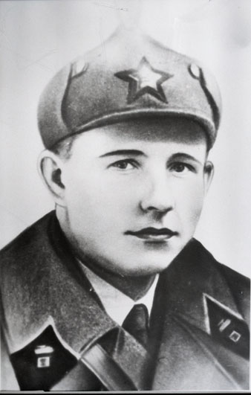
Вариант страницы устного журнала( на примере героического подвига Кабушкина И.К.)
Герой Советского Союза Иван Константинович Кабушкин
Кабушкин Иван Константинович родился в деревне Малаховцы (Брестская область) 15 февраля 1915 года. Его семья была вынуждена покинуть родные края и направиться на восток. В дороге отец заболел и вскоре умер. Мать, Ирина Лукинична, вместе с Иваном и его двухлетним братом Николаем после долгих скитаний добралась до Чебоксар, а через два года переехала в Казань, где и прошли детские и юношеские годы Ивана Кабушкина. Будущий подпольщик окончил семь классов школы и курсы водителя трамвая. В 1935 году был призван в Красную армию. Иван Константинович принимал участие в освободительном походе советских войск в Западную Беларусь в 1939 году и советско-финляндской войне 1939-1940 годов.
В начале Великой Отечественной войны младший лейтенант Кабушкин попал в плен. Ему удалось бежать из лагеря военнопленных. После побега Кабушкин активно включился в антифашистскую борьбу в оккупированном Минске. В целях конспирации он действовал под прозвищами Жан, Назаров, Сашка, Бабушкин. Подпольщик легко менял свою внешность, что позволяло ему проникать туда, куда не мог никто другой.
Только за октябрь – ноябрь 1941 года под его руководством были уничтожены 16 гитлеровцев, восемь автомашин, одна бензоцистерна. Он принимал участие в издании и распространении нелегальной литературы, добывал оружие, боеприпасы, медикаменты, устраивал побеги советских военнопленных из концентрационных лагерей, выводил из города людей в партизанские отряды. С 1942 года был помощником начальника разведки партизанского отряда, с мая 1942 г. возглавлял оперативную группу Минского подпольного городского комитета Коммунистической партии по борьбе с провокаторами.
Вместе с подпольщиком В.И. Сайчиком И.К. Кабушкину было поручено разведать наличие военных сил противника в районе Барановичей. С большими трудностями и риском для жизни задание было успешно выполнено. Позже вражеский аэродром у д. Грабовец Барановичского района был уничтожен советской авиацией.
За голову отважного подпольщика была установлена крупная награда. 4 февраля 1943 г. Ивана Кабушкина схватили на конспиративной квартире. В гестапо его подвергали жестоким пыткам, много раз избивали, морили голодом. Зверские пытки не сломили воли патриота. В одной из последних записок на волю он писал: «если погибну, то не подлецом, а за Родину, за народ». Иван Константинович был казнен 4 июля 1943 года в минской тюрьме.
Указом Президиума Верховного Совета СССР от 8 мая 1965 г. за особые заслуги и мужество, проявленные в борьбе против немецко-фашистских захватчиков Ивану Константиновичу Кабушкину посмертно было присвоено звание Героя Советского Союза. Его именем названы улицы в г. Минске, Барановичах, поставлен памятник в поселке Мирный Барановичского района. В трамвайном депо г. Казани ему была установлена мемориальная доска. 8 октября 1976 г. средней школе № 12 г. Барановичи было присвоено имя И.К. Кабушкина. Ему посвящен стенд в Белорусском государственном музее истории Великой Отечественной войны. В фонде музея хранятся его личные вещи – ложка и миска, которыми он пользовался на подпольной квартире.
Улица Кабушкина находится в Заводском районе г. Минска. На улице расположены: управление внутренних дел Заводского района; ОАО «Минскжелезобетон», ГУО «Специальная школа-интернат N10 г. Минска».

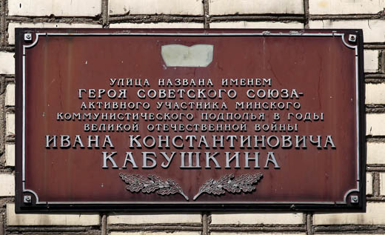  Мемориальная доска И.К.Кабушкину в Минске | 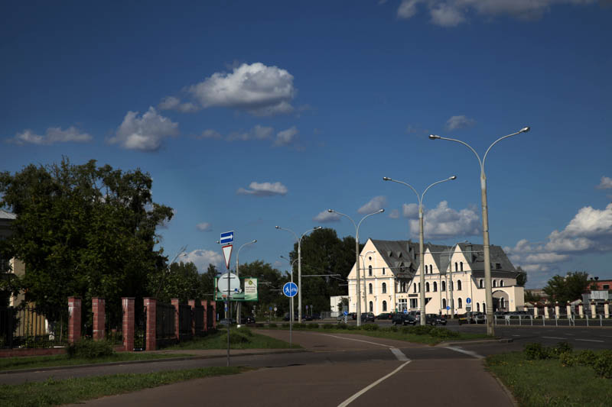  Улица Кабушкина в Минске

Источники информации:
Герой Советского Союза Кабушкин Иван // Белорусский государственный музей истории Великой Отечественной войны – URL: https://www.warmuseum.by/news/lyudi_i_sudby/geroy-sovetskogo-soyuza-kabushkin-ivan-konstantinovich/ (дата обращения: 10.03.2026).
Легендарный подпольщик Жан. К 110-летию со дня рождения Героя Советского Союза Ивана Кабушкина // БЕЛТА – Новости Беларуси – URL: https://belta.by/society/view/legendarnyj-podpolschik-zhan-k-110-letiju-so-dnja-rozhdenija-geroja-sovetskogo-sojuza-ivana-kabushkina-696085-2025/ (дата обращения: 10.03.2026).

Приложение 3
Задание «Закончи предложение “Герой – это…”»
Учащиеся делятся на группы по 3-4 человека. Педагог предлагает учащимся каждой группы закончить предложение «Герой – это…», начало которого написано на пятиконечных красных звездах, символических знаках Мужества (количество звезд зависит от количества групп).
Учащиеся в группах обмениваются суждениями о значении слова «Герой», формируют общее мнение, дописывают предложение, озвучивают его.
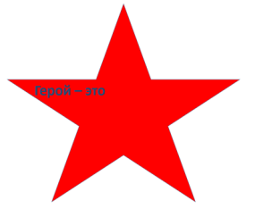
Примерные варианты значения слова «Герой»:
…человек, совершивший подвиг;
…мужественный, бесстрашный человек, который, рискуя своей жизнью, совершает смелые поступки;
…человек, который способен пожертвовать собой ради других, во благо Родины;
…человек, проявивший исключительную смелость, доблесть и самоотверженность, совершивший подвиг, часто рискуя жизнью ради общего блага;
…тот, кто проявляет мужество, самоотверженность, храбрость и сострадание в сложных и опасных ситуациях;
…человек, который вызывает восхищение за великие деяния, исключительные смелость, доблесть или мужество на войне, прославленный воин;
…смелый, отважный, доблестный и бесстрашный человек, который способен жертвовать своими интересами, ради других, готовый рискнуть своей жизнью на благо человечества.

